Михалис Харалампидис
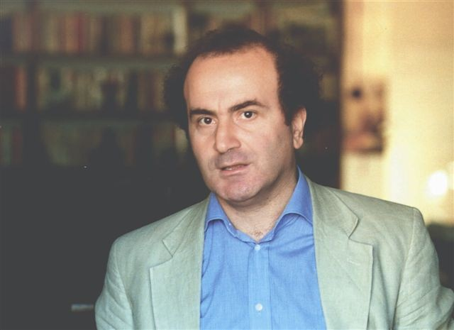
Родился в Александрополе.
Изучал политику, экономику, социологию, окончил магистратуру в Римском Университете.
Преследуемый в период правящей диктатуры черных полковников бежал в Италию, где стал одним из членов представительства ПАК (Всегреческого социалистического движения, в последствии ПАСОК, ныне правящая партия Греции).
Он был одним из семи человек, кто пишет декларацию ПАСОК в Мюнхене, Германия. Он представлял критический альтернативный вариант для ПАСОК, который впоследствии оправдан историей.
Он оставил ПАСОК в 1999 году. Боролся за создание нового культурного и политического движения Демократический Региональный союз. Разработал и выдвигал в рамках Института Средиземноморских Исследований многие вопросы греческого, национального, социального развития и новые концепции, подробные модели, новые вопросы и термины в интеллектуальной и политической жизни нашей общественности, многие среди которых было издано в книгах, таких как:
- Греческое качество и развитие,
- сельское хозяйство,
- города и места образования,
- многоцентровая Греция,
- ПАСОК – идеи, принципы и бюрократия,
- национальные вопросы
- Понтийский вопрос сегодня,
- Понтийский вопрос в ООН.
В феврале 1994 года Греческий парламент принял его предложение о признании 19 мая как Дня памяти жертв геноцида понтийского населения. Также в 1997 году было принято предложение о создании нового города во Фракии, но вскоре оно было отменено правительством.
В рамках международного статуса неправительственной организации, признанной ООН, оказал помощь многим народам Африки, Южной Америки, Азии, армянам и курдам. В 1986 году впервые выдвинул Курдский вопрос на уровне ООН в своем выступлении в Комитете по правам человека в Женеве. Та же Международная организация выдвинула Понтийский вопрос в ООН своими последовательными петициями.
По всем этим вопросам он приглашается для чтения лекций в Европейские Университеты и ​​Исследовательские Центры, в том числе, в последние годы, и в Греческие.

---------- ----------------- ----------

Μιχάλης Χαραλαμπίδης
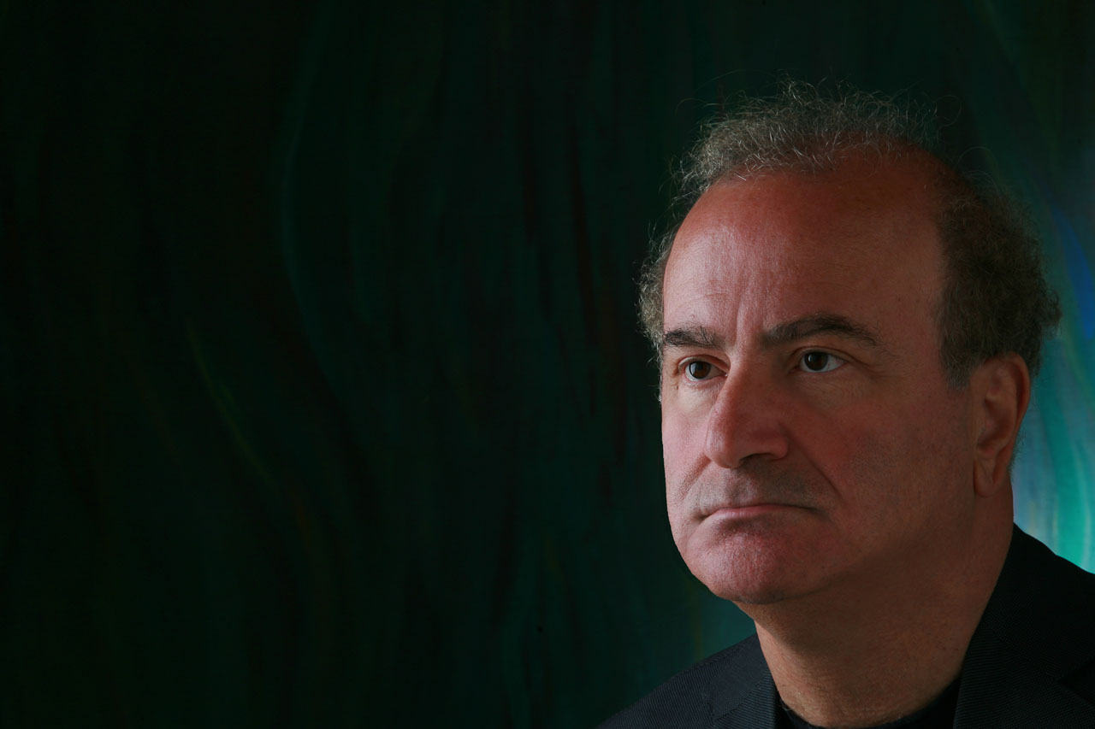
Γεννήθηκε στην Αλεξανδρούπολη.
Σπούδασε Πολιτικές Οικονομικές Επιστήμες και Κοινωνιολογία, Μεταπτυχιακές σπουδές στο Πανεπιστήμιο της Ρώμης.
Την διάρκεια της δικτατορίας διέφυγε διωκόμενος στην Ιταλία, όπου απετέλεσε μέλος της εκπροσώπησης του ΠΑΚ. Ήταν ένας από τους επτά που έγραψαν στο Μονάχο της Γερμανίας την διακήρυξη του ΠΑΣΟΚ. Αποτέλεσε μια κριτική εναλλακτική πρόταση στο ΠΑΣΟΚ η οποία δικαιώ8ηκε Ιστορικά. Αποχώρησε από το ΠΑΣΟΚ το 1999. Αγωνίσθηκε να συγκροτήσει ένα νέο Μορφωτικό και Πολιτικό Κίνημα την Δημοκρατική Περιφερειακή Ένωση. Επεξεργάσθηκε και ανέδειξε στα πλαίσια του Ιδρύματος Μεσογειακών Μελετών και ιδιωτικά, πολλά ζητήματα Ελληνικού, Εθνικού, Κοινωνικού σχηματισμού και εισήγαγε νέες έννοιες αναλυτικά σχήματα , νέα ζητήματα και λέξεις στην διανοητική και πολιτική μας δημόσια ζωή. Πολλά πήραν την μορφή βιβλίων όπως:
- ελληνική ποιότητα και ανάπτυξη,
- αγροφιλία,
- πόλεων και τόπου παιδεία,
- Πολυκεντρική Ελλάδα,
- ΠΑΣΟΚ-ιδέες, αρχές και γραφειοκρατία,
- εθνικά ζητήματα
- το Ποντιακό ζήτημα σήμερα,
- το Ποντιακό ζήτημα στον ΟΗΕ.
Τον Φεβρουάριο του 1994, το Ελληνικό Κοινοβούλιο υιοθέτησε την πρότασή του καθιερώνοντας την 19 Μαΐου ως ημέρα μνήμης της Ποντιακής Γενοκτονίας. Υιοθέτησε επίσης το 1997 την πρότασή του, για την δημιουργία μιας νέας πόλης στην Θράκη, αλλά τότε η κυβέρνηση την ακύρωσε.
Στα πλαίσια μιας Διεθνούς Κύρους ΜΗ κυβερνητικής οργάνωσης αναγνωρισμένης από τον ΟΗΕ συμπαραστάθηκε σε πολλούς λαούς στην Αφρική, Νότια Αμερική, Ασία, Αρμενίους και Κούρδους. Το 1986 εισήγαγε για πρώτη φορά το Κουρδικό στον ΟΗΕ, με ομιλία του στην Επιτροπή Ανθρωπίνων Δικαιωμάτων στην Γενεύη. Η ίδια Διεθνής Οργάνωση εισήγαγε το Ποντιακό στον ΟΗΕ με συνεχείς παρεμβάσεις της. Για όλα αυτά προσκαλείται για διαλέξεις σε Ευρωπαϊκά Πανεπιστήμια και Κέντρα Μελετών. Τα τελευταία χρόνια και σε ελληνικά.

